《数字逻辑》试题 (A)

班级 计算机2003—_________ 姓名______________ 学号_________

一、填空题（20分）
1．为了改善反相器的动态特性，提高工作速度，除适当选用三极管和电路元件外，还可采用 和 两种措施。
2．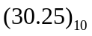=( )₂=( )₁₆=( ) _{8421BCD}
[110001]_{补}=[ ]_{原}=[ ]_{反}。
3．逻辑代数中的三种基本运算是 ， ， 。
4．由于门电路的传输延迟使输入信号变化时，组合电路的输出产生了错误，这种现
象称为 。消除这一问题的方法有 、
、 。
5．电路如图1所示，经CP脉冲作用后，欲使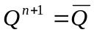，则AB= 。
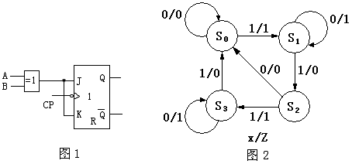
6．某时序电路的状态转换图如图2示：若输入序列X=11010，设起始状态为S₀，则输出序列为Z= 。
7．利用移位寄存器产生11110000序列，至少需要 级触发器。
8．化简完全确定原始状态表引用了 的概念，化简不完全确定原始状态表引用了 的概念。
9．在下表中，用观察法可得状态等效对（_______）。
现态 | 次态/输出
现态 | X=0 | X=1
A | A/0 | B/1
B | A/0 | C/0
C | A/1 | D/1
D | A/1 | D/1

二、选择题（单项选择10分）
1．函数
A. 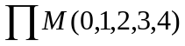 B.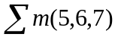 C.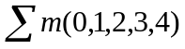 D.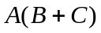
2．下面逻辑式中，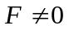的逻辑式有
A. 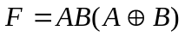 B. 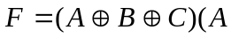⊙⊙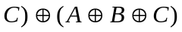
C. 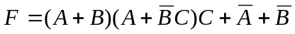 D. 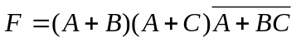
3．下列各函数相等，其中无险象的函数有
A. 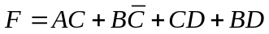 B. 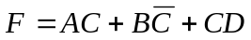
C. 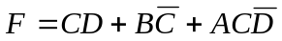 D. 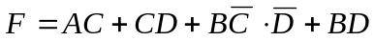
4．JK触发器在CP脉冲作用下，欲使，则输入信号应为
A. 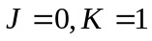 B. 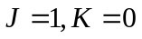 C. 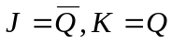 D. 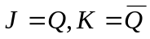
5．为将D触发器转换为T触发器，图4所示电路的虚框内应是 。
A．或非门 B．与非门 C．异或门 D．同或门
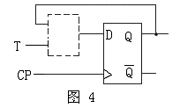
6．下列电路中 不是时序电路
A.计数器 B.触发器 C.寄存器 D.译码器
7．Mealy型时序电路的输出 ，Moore型时序电路的输出
A.只与当前输入有关 B.只与内部状态有关 C.与输入和内部状态都有关
D.与输入和内部状态都无关
8．有A、B、C、D、E、F六个状态，A和C、D和F、E和B、F和C分别等效，则全部最大等效类为
A. (A,C,F)，(D,F,C)，（B,E） B. (A,C,D,F) C. (B,E) D. (A,C,D,F)，(B,E)
9．八路数据选择器，其地址输入端(选择控制瑞)有 个。
A． 8 B． 2 C． 3 D． 4
10．8-3线优先编码器(74LS138)中，8条数据输入线₀~₇同时有效时，优先级最高为₇线，则输出线₂₁₀的值应是 。
A. 000 B．010 C. 101 D．111
三．计算题（20分）
1．证明： 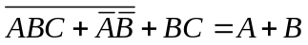
2．在输入不提供反变量的情况下，用与非门表示下列函数（不需画图）：
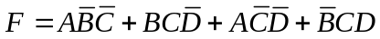
3．化简函数，写出最简与或式
(1)．
(2)．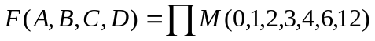
4．求的反函数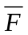
5．求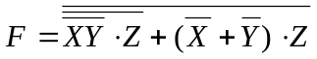的对偶式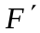
四、分析设计题（50分）
1．设计一个燃油锅炉自动报警器。要求燃油喷嘴在开启状态下，如锅炉水温或压力过高则发出报警信号。用与非门实现。
2．分析下图所示逻辑电路功能，要求写出：激励函数J1,K1；J2,K2；J3,K3，次态方程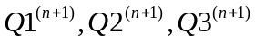；画出状态图及状态表，说明电路的逻辑功能。(Q3高位，Q1低位)
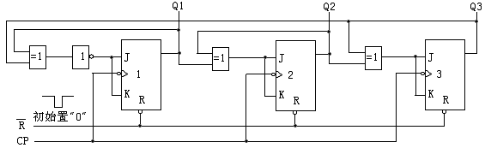
3．用四选一多路选择器 74LS153实现三变量多数表决电路。
4．用四位二进制同步可逆计数器T4193构成模 (10)₁₀加法计数器。
5．分析如图所示电路功能，当A₂ A₁ A₀=110时，电路实现何功能，做出时序图。
